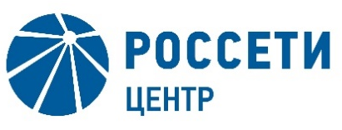  \С | Публичное акционерное общество  «Межрегиональная распределительная  сетевая компания Центра»  Малая Ордынка ул., д. 15, Москва, 119017  Тел. (495) 747-92-92, факс (495) 747-92-95  Прямая линия энергетиков: 8-800-50-50-115  e-mail: posta@mrsk-1.ru, http://www.mrsk-1.ru  ОКПО 75720657, ОГРН 1046900099498  ИНН/КПП 6901067107/771501001

Уведомление

об отказе от проведения конкурса в электронной форме
Организатор конкурса в электронной форме ПАО «МРСК Центра», расположенный по адресу: РФ, 119017, г. Москва, ул. Малая Ордынка, д. 15, (контактное лицо: Ляной Михаил Викторович, контактный телефон (4722) 30-41-49, (495) 747-92-92) настоящим Уведомлением доводит до сведения всех Участников, а также всех других заинтересованных лиц, о своем отказе от проведения конкурса в электронной форме на право заключения Договора на поставку уличных светодиодных светильников для нужд ПАО «МРСК Центра и Приволжья» (филиала «Удмуртэнерго»), Извещение о проведении которого было опубликовано на официальном сайте Российской Федерации для размещения информации о размещении заказов www.zakupki.gov.ru, копия публикации на Единой электронной торговой площадке https://rosseti.roseltorg.ru № 32009162448 от 19.05.2020, а также на официальном сайте ПАО «МРСК Центра» www.mrsk-1.ru в разделе «Закупки», в соответствии со своим правом на отказ от проведения процедуры, изложенным в пункте 2.4 документации о закупке на право заключения Договора на поставку уличных светодиодных светильников для нужд ПАО «МРСК Центра и Приволжья» (филиала «Удмуртэнерго»).

Председатель Конкурсной комиссии –
Заместитель генерального директора
по инвестиционной деятельности
и капитальному строительству
ПАО «МРСК Центра» –
управляющей организации
ПАО «МРСК Центра и Приволжья» Д.В. Скляров

